Partner lekérdezés
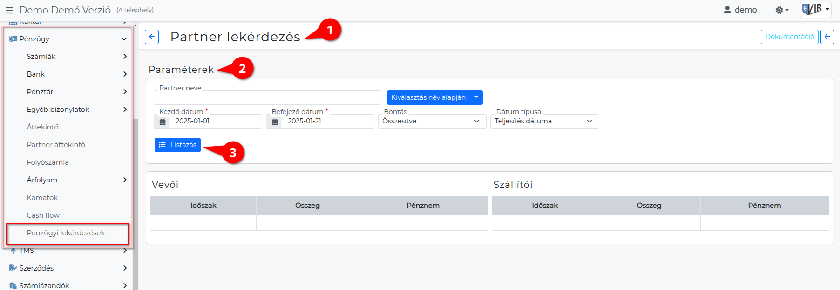
- A Pénzügy → Pénzügyi lekérdezések menüpont alatt a Partner lekérdezés linkre kattintva lehet az egyes partnerekkel kapcsolatos pénzügyi adatokat bemutató lekérdezés szűrő feltételeit beállítani.
- Paraméterek:
  - Partner adatok megadása
  - Kezdő dátum: Az adatgyűjtés kezdő időpontja.
  - Befejező dátum: Az adatgyűjtés végének dátuma.
  - Bontás: A lista milyen időszakonként jelenítse meg az adatokat.
    - Összesítve
    - Éves
    - Havi
    - Tételes
  - Dátum típusa: Szűrő a dátum típusa szerint.
    - Kiállítás dátuma
    - Teljesítés dátuma
    - Fizetési határidő
- | Listázás | Megjeleníti a szűrési feltételek alapján, a kiválasztott adatokból álló listát.
Kapcsolódó oldalak:
- Pénzügyi lekérdezések
- Időszaki áttekintő
- Pénzügyi top lista
- Forgalom partnercsoportonként
- Számla nyilvántartás
- Számla, bizonylat küldés e-mailben

